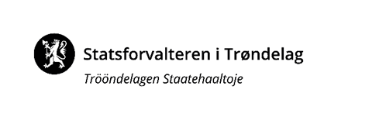
REFERAT

Til stede:  Sverre Hovind  John Haakon Stensli  Pål Grev  Harald Øverby | Forfall: | Dato: 12.11.2024, kl. 08.30-09.30  Avdeling: REIN  Referent: Sverre

Referat fra møte i kriseberedskapsutvalget for tamreinlagene.
Saksliste
- Behandling av henvendelse fra Filefjell Reinlag om mulig beitekrise

Henvendelse fra Filefjell Reinlag
Torsdag 7. og fredag 8. november 2024 mottok Statsforvalteren i Trøndelag (SFTL) informasjon fra Filefjell Reinlag om mulig beitekrise og anmodning om å få benytte kriseberedskapsfondet til leie av helikopter for flytting av rein.

Tirsdag 12. november har Kriseberedskapsutvalget for Reinlagene hatt et møte for å diskutere de innkomne opplysningene og vurdere videre tiltak.
Ut fra den informasjonen vi har fått registrerer vi at
- det er ønske om å flytte reinen til området hvor den skal slaktes, men at mangelen på snø og snøscooterføre gjør driftsforholdene vanskelige.
- Det er bekymring for mulig beitekrise på et senere tidspunkt fordi reinen oppholder seg på høstbeite lengre enn normalt.
- Noe av reinen er utenfor konsesjonsområdet/ i villreinområdet og bør flyttes av den grunn.
- Ising over 1300 moh skaper dårligere framkommelighet for reinen og låser deler av beitet. Ut over denne isingen er det snøfritt i området.

Kriseberedskapsutvalget har forståelse for at de nåværende driftsforholdene er krevende for reinlaget. Slik vi forstår de opplysningene vi har fått dreier bekymringene seg mer om en mulig kommende beitekrise enn at reinen ikke har beite tilgjengelig pr nå. Under de rådende forholdene mener Kriseberedskapsutvalget at det ikke er behov for å gjennomføre en befaring. Slik vi tolker regelverket faller ikke den beskrevne situasjonen innenfor retningslinjene for bruk av beredskapsfondet, og vi avslår derfor forespørselen om helikopterleie slik situasjonen er nå. Vi ser imidlertid ikke bort fra at situasjonen kan utvikle seg til å bli en beitekrise på et senere tidspunkt, og vil gjerne holdes oppdatert på hvordan forholdene i området utvikler seg.

